

|  |  |  |  |
| --- | --- | --- | --- |
| 活動名稱 | 107學年度第2學期轉入生親師座談會 | | |
| 活動日期 | 108年7月6日(六) | 活動地點 | 閱覽室 |
| 活動對象 | 輔導主任、教師、轉學生家長、轉學生 | 參加人數 | 42人 |
| 活動照片 | | | |
|  | | | |

**佛光山學校財團法人高雄市普門高級中學**

**107學年度第2學期轉入生親師座談活動成果照片**

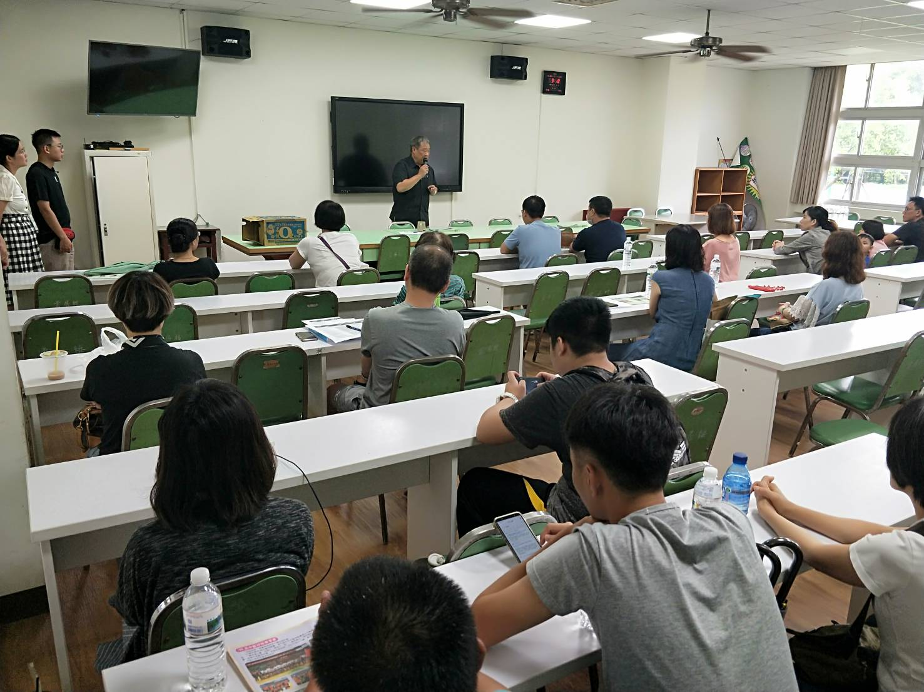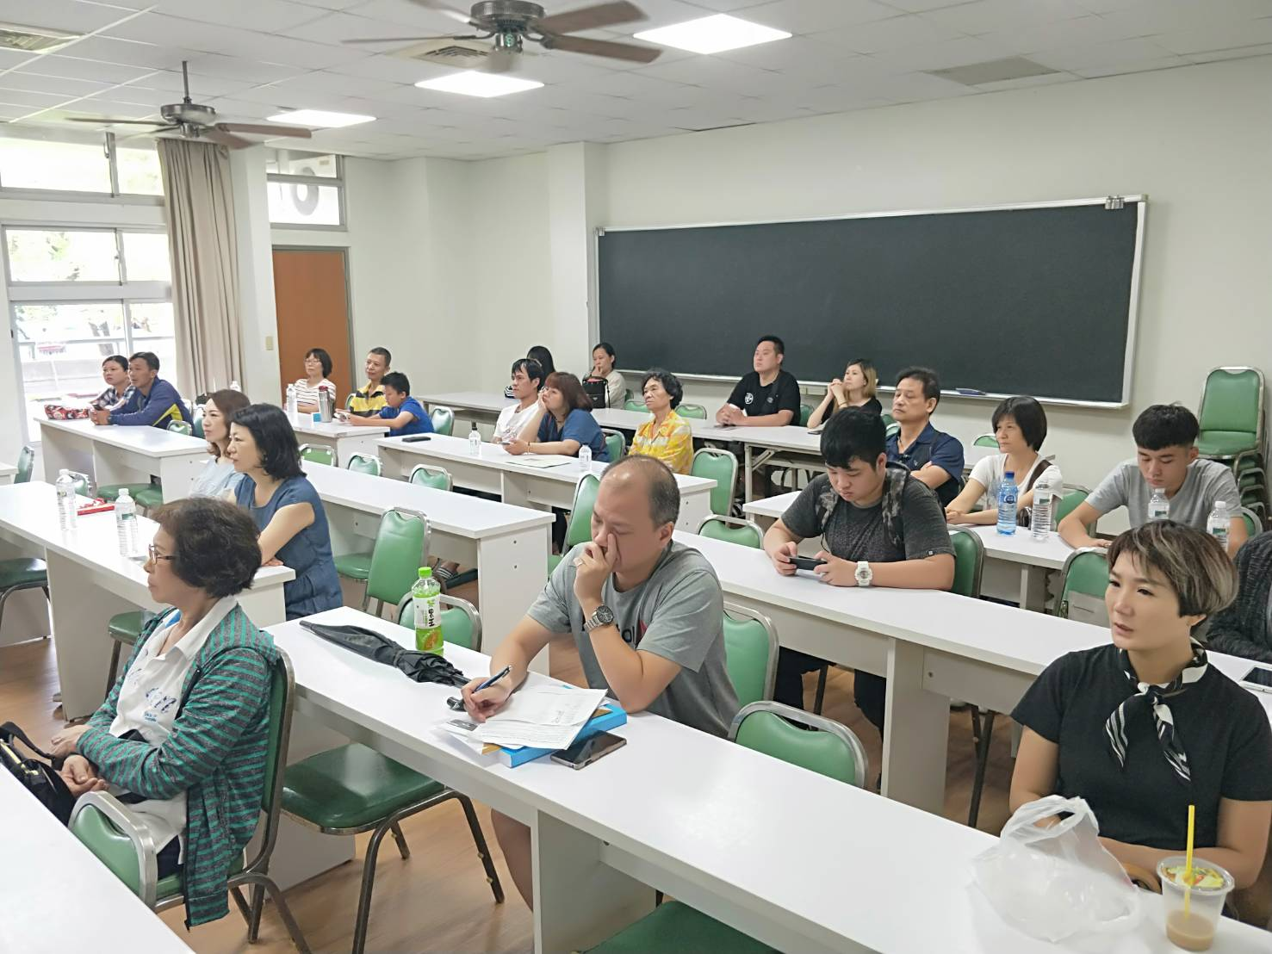

**佛光山學校財團法人高雄市普門高級中學**

**107學年度第2學期轉入生親師座談活動成果照片**

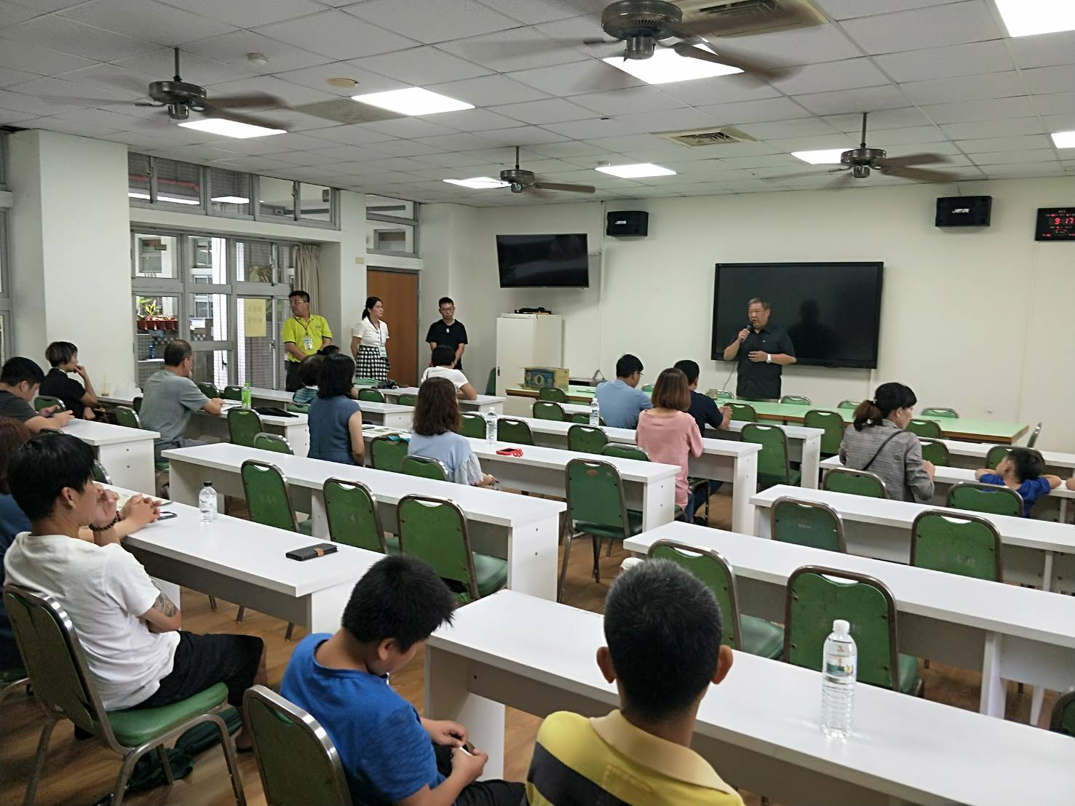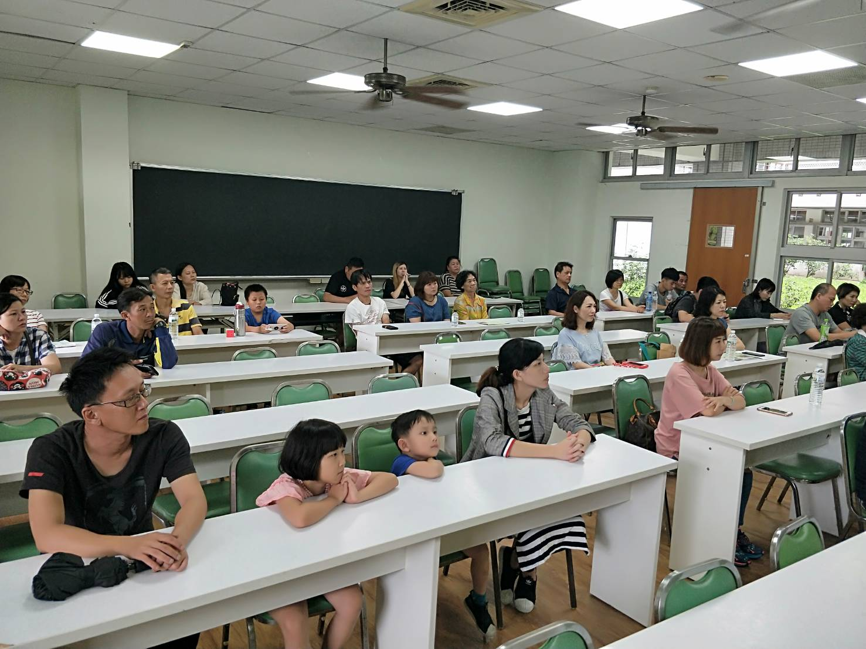

**佛光山學校財團法人高雄市普門高級中學**

**107學年度第2學期轉入生親師座談活動成果照片**

